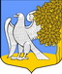

**ЛЕНИНГРАДСКАЯ ОБЛАСТЬ**

**АДМИНИСТРАЦИЯ РЕТЮНСКОГО СЕЛЬСКОГО ПОСЕЛЕНИЯ**

**ЛУЖСКОГО МУНИЦИПАЛЬНОГО РАЙОНА**

**П О С Т А Н О В Л Е Н И Е**

**От 03.03.2025 года № 20**

**« О внесении изменений в постановление**

**администрации Ретюнского сельского**

**поселения Лужского муниципального**

**района Ленинградской области №272**

**от 06.12.2024 года «Об утверждении реестра**

**и схемы мест (площадок)**

**накопления твёрдых коммунальных**

**отходов на территории**

**Ретюнского сельского поселения»**

В целях актуализации мест (площадок) накопления твёрдых коммунальных отходов в соответствии с п. 18 статьи 14 Федерального закона от 06.10.2003 № 131-Ф3 «Об общих принципах организации местного самоуправления в Российской Федерации», Федерального закона от 24.06.1998г. № 89-ФЗ «Об отходах производства и потребления», в целях упорядочения работы в сфере организации деятельности по сбору (в том числе раздельному (сбору) и транспортированию твердых коммунальных отходов, постановлением Правительства Российской Федерации от 31.08.2018 № 1039 «Об утверждении Правил обустройства мест (площадок) накопления твёрдых коммунальных отходов и ведения их реестра», на основании Устава Ретюнского сельского поселения,

**ПОСТАНОВЛЯЮ:**

1. Внести изменения в постановление администрации Ретюнского сельского поселения Лужского муниципального района Ленинградской области № 272 от 06.12.2024 года «Об утверждении реестра и схемы мест (площадок) накопления твёрдых коммунальных отходов на территории Ретюнского сельского поселения», согласно Приложения 1.

2. Опубликовать настоящее постановление на официальном сайте администрации Ретюнского сельского поселения.

3. Настоящее Постановление вступает в силу с момента его подписания.

4. Контроль за исполнением настоящего постановления оставляю за собой.

Глава администрации

Ретюнского сельского поселения С.С. Гришанова

Приложение 1

к постановлению 06.12.2024 г. № 272

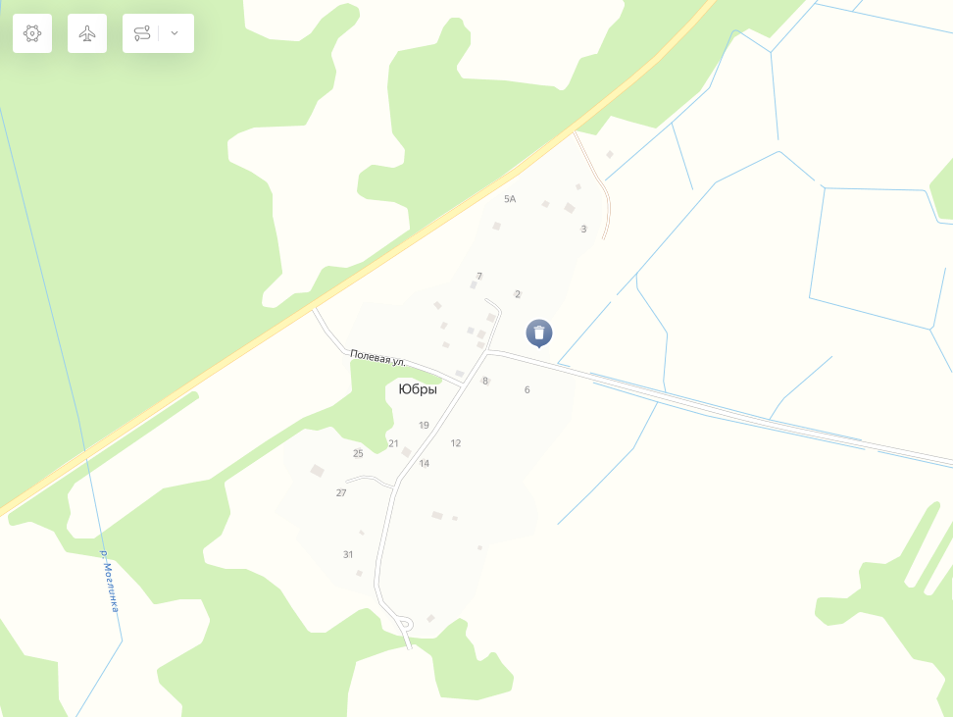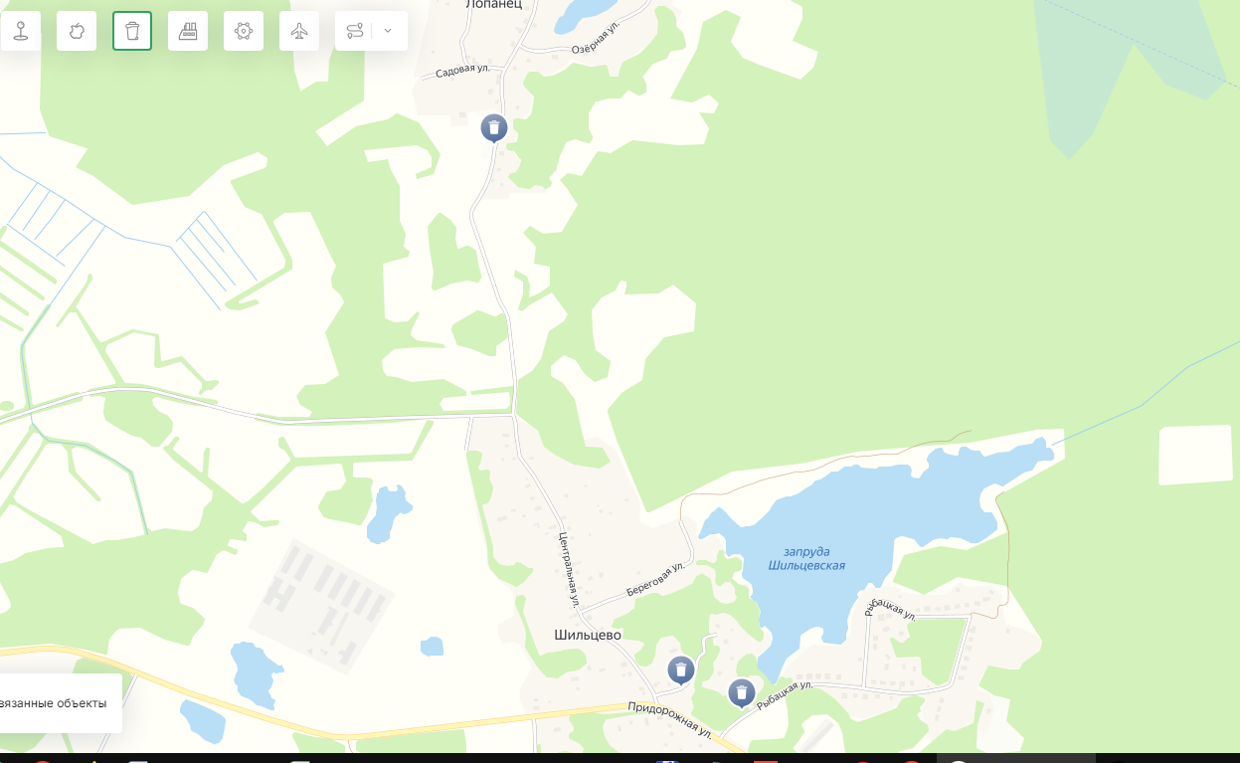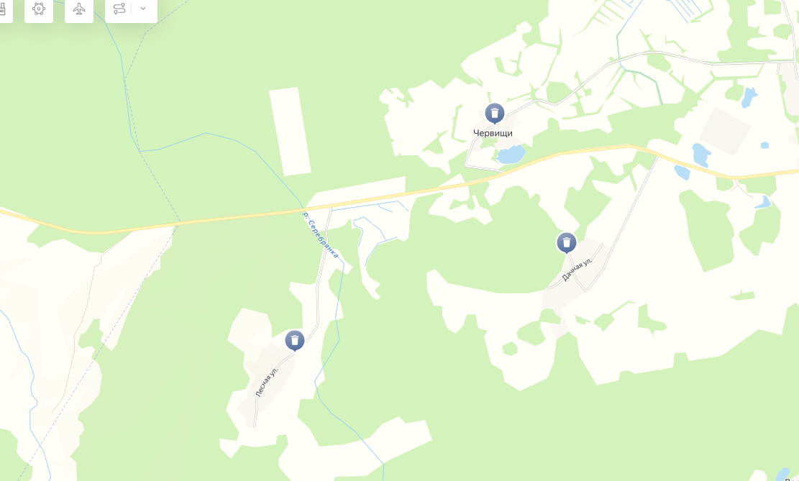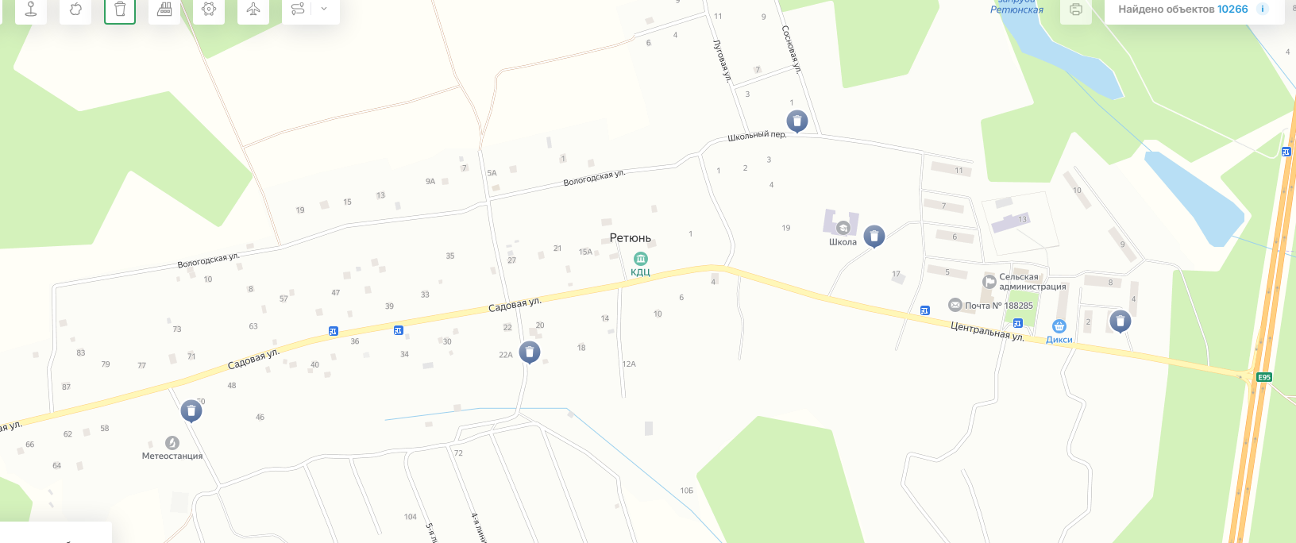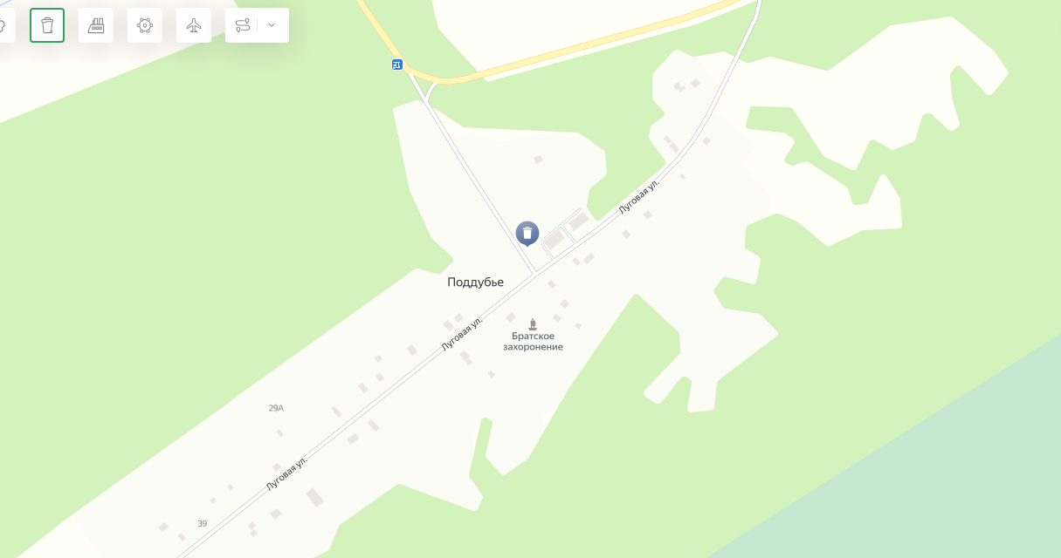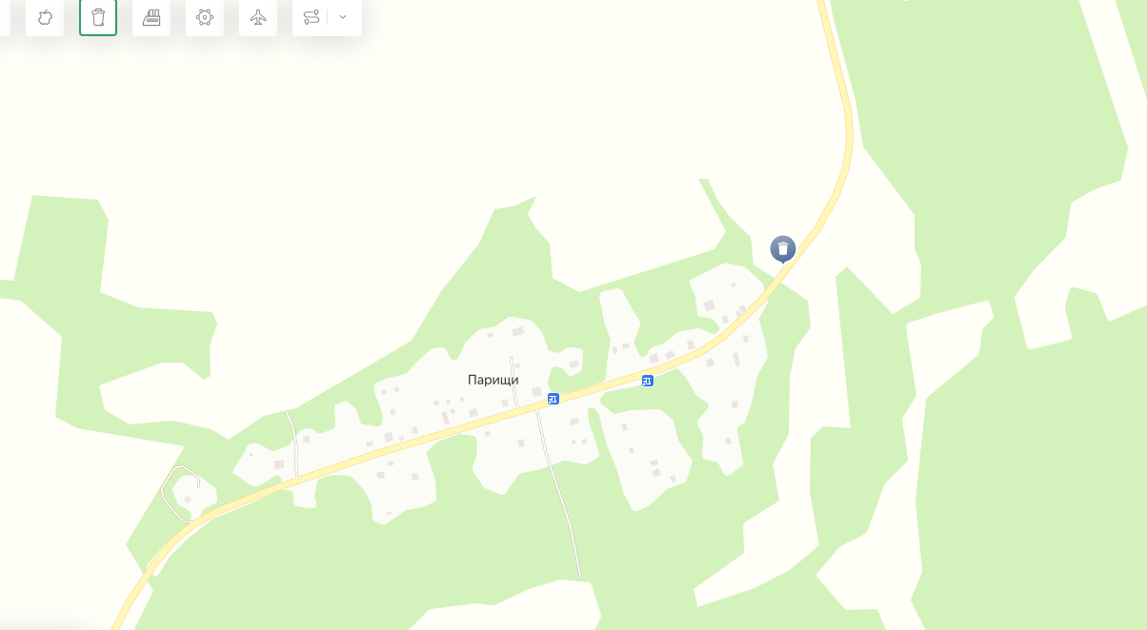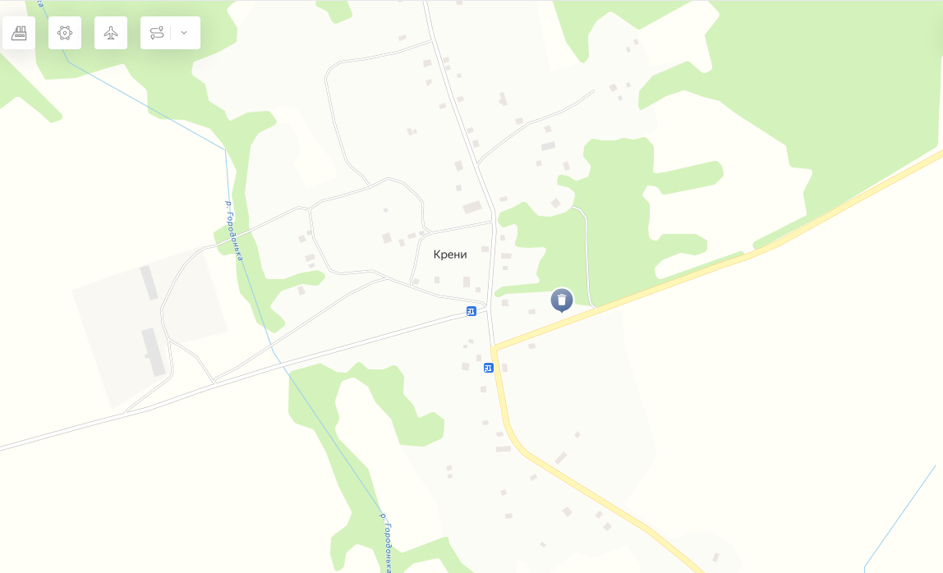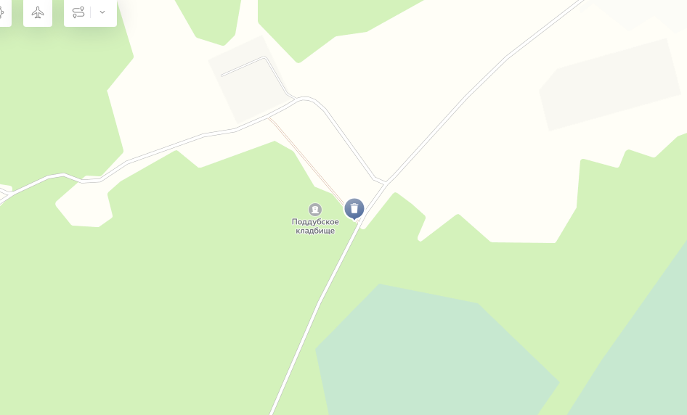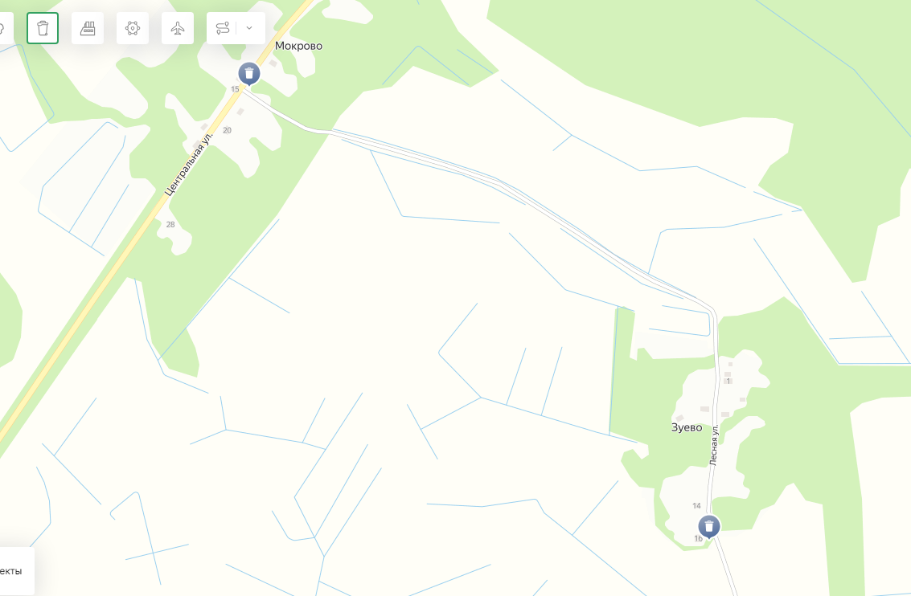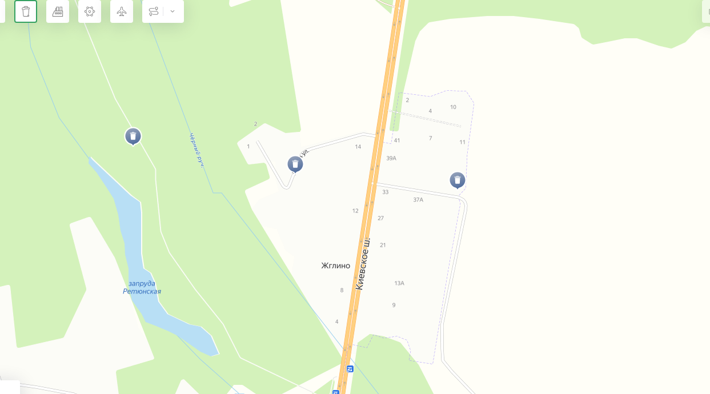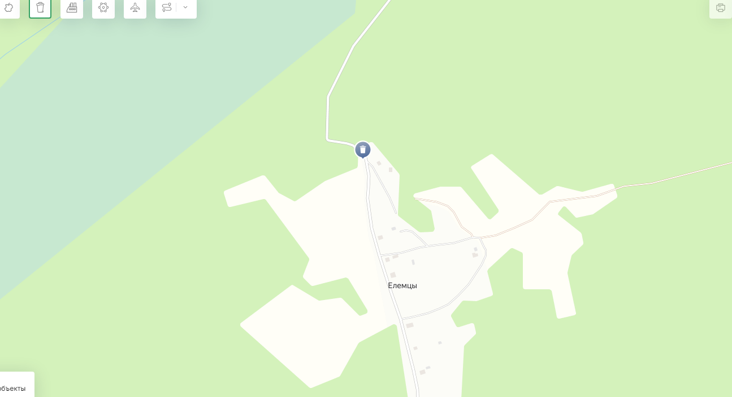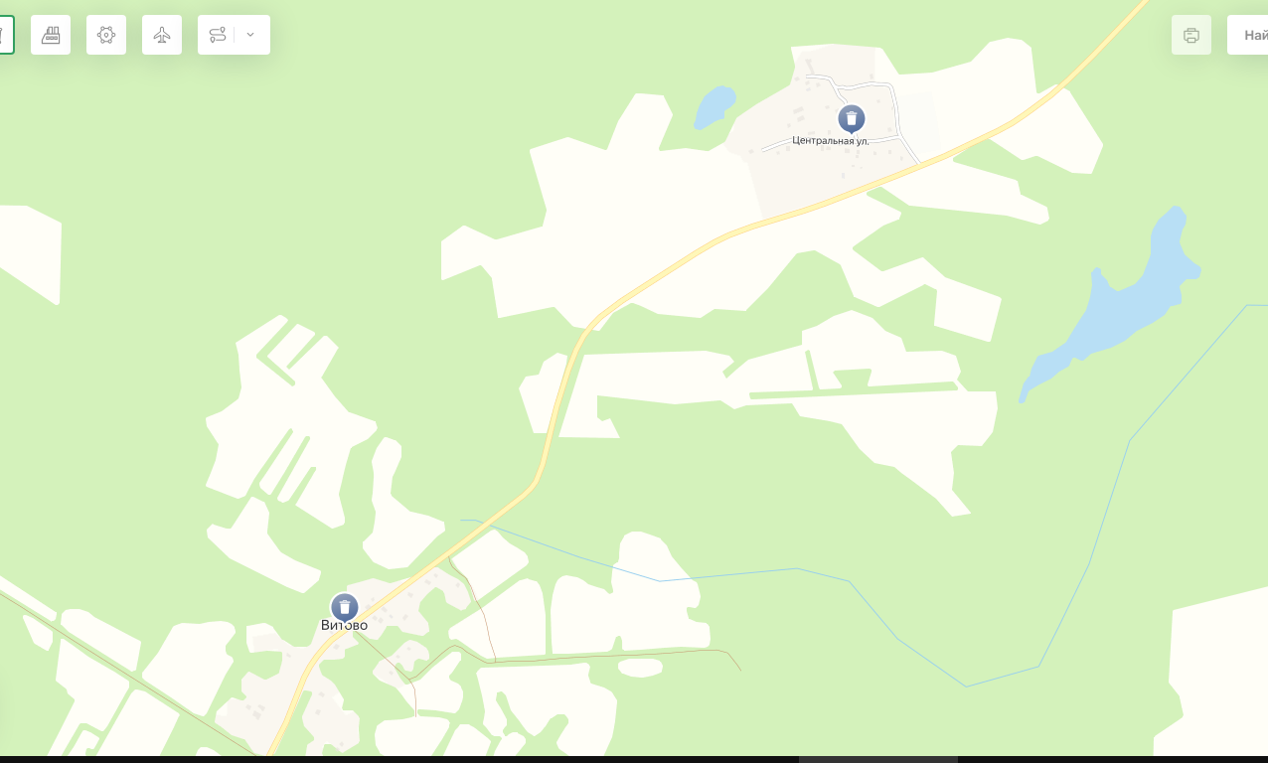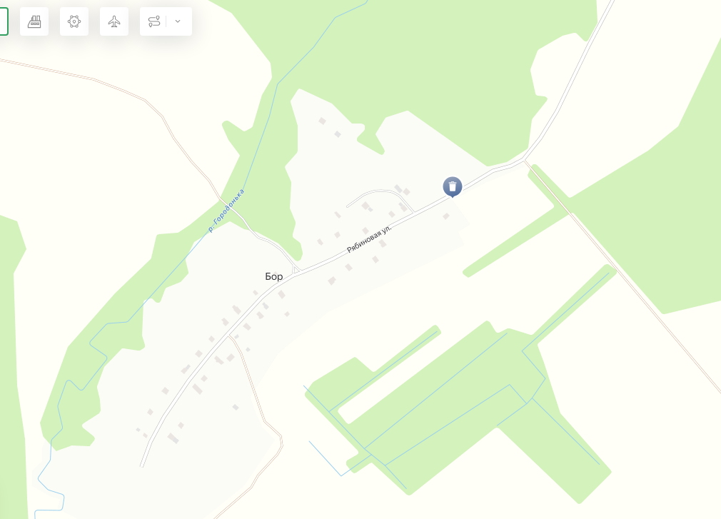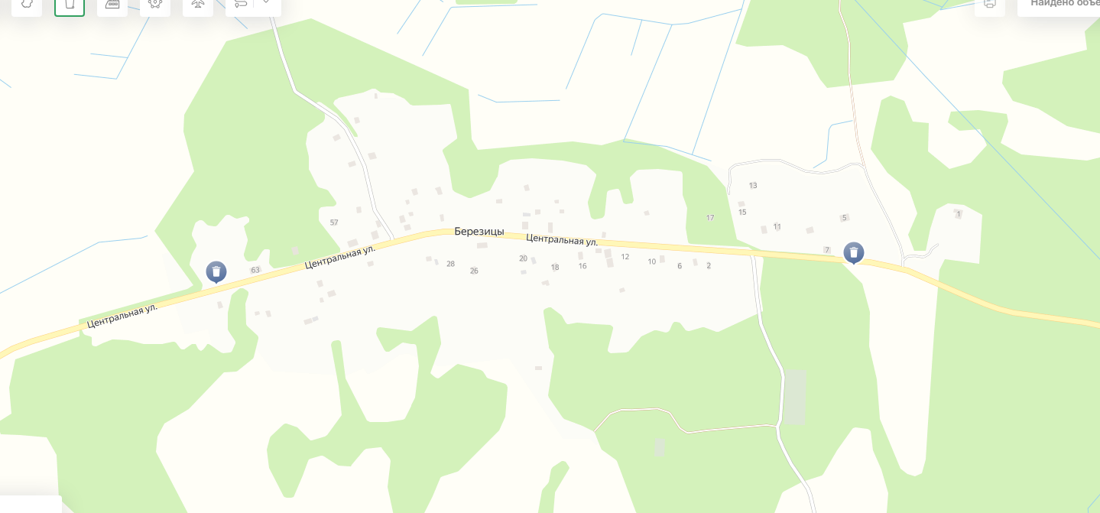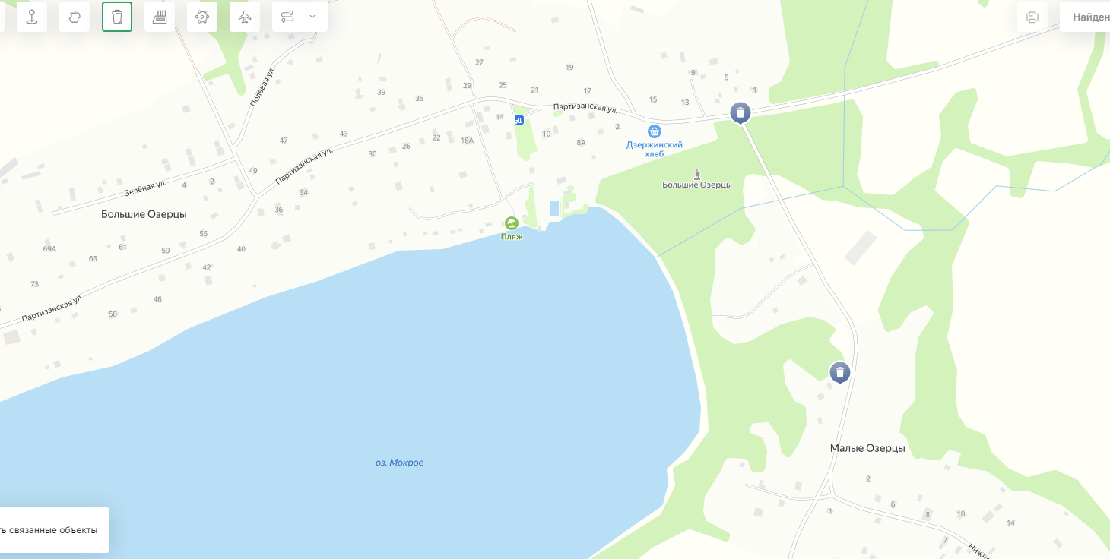

Приложение 2

к постановлению 06.12.2024 г. № 272

|  |  |  |  |  |  |  |  |  |  |  |  |  |  |  |
| --- | --- | --- | --- | --- | --- | --- | --- | --- | --- | --- | --- | --- | --- | --- |
| РЕЕСТР МЕСТ НАКОПЛЕНИЯ ТВЕРДЫХ КОММУНАЛЬНЫХ ОТХОДОВ | | | | | | | | | | | | | |  |
| № п/п | Данные о нахождении мест накопления ТКО | | Данные о технических характеристиках мест накопления ТКО | | | | | | | Данные о собственниках мест накопления ТКО для юр. Лиц/ данные о балансодержателях | | | Организация оказывающая услуги по транспортированию ТКО | Вид накапливаемых ТКО (ТКО от населения/при совместном сборе ТКО и крупногабаритных отходов/крупногабаритные отходы/раздельное накопление ТКО по фракциям) |
| Адрес | Географические координаты | Площадь, м2 | Тип покрытия | Вид площадки (открытая/закрытая) | Вид контейнера | Материал, из которого изготовлен контейнер | Объем контейнера м3 | Количество контейнеров данного объема | Полное наименование | ОГРН/ИНН | Фактический адрес |
| 1 | 2 | 3 | 4 | 5 | 6 | 7 | 8 | 9 | 10 | 11 | 12 | 13 | 14 | 15 |
| 1 | **д. Ретюнь, ул. Центральная вблизи дома №4** | **58.560657,29.810747** | **20** | **Бетон** | **Закрытая**  **открытая** | **стацион.**  **передвижной** | **Пластик**  **металл** | **5**  **6** | **2**  **1** | администрация Ретюнского сельского поселения Лужского муниципального района | ИНН - 4710026138 ОГРН-1064710000277 | 188285 Ленинградская область, Лужский район,д. Ретюнь, д.13 | АО «Управляющая компания по обращению с отходами в ЛО» | ТКО от населения/при совместном сборе ТКО и крупногабаритных отходов |
| 2 | **д. Ретюнь, ул. Центральная вблизи дома № 6** | **58.561857,29.804101** | **20** | **Бетон** | **Закрытая**  **открытая** | **стацион.**  **передвижной** | **Пластик**  **металл** | **5**  **6** | **2**  **1** | администрация Ретюнского сельского поселения Лужского муниципального района | ИНН - 4710026138 ОГРН-1064710000277 | 188285 Ленинградская область, Лужский район,д. Ретюнь, д.13 | АО «Управляющая компания по обращению с отходами в ЛО» | ТКО от населения/при совместном сборе ТКО и крупногабаритных отходов |
| 3 | **д. Ретюнь (кладбище)** | **58.568101,29.808138** | **10** | **грунт** | **открытая** | **передвижной** | **металл** | **0,8**  **6** | **2**  **1** | администрация Ретюнского сельского поселения Лужского муниципального района | ИНН - 4710026138 ОГРН-1064710000277 | 188285 Ленинградская область, Лужский район,д. Ретюнь, д.13 | АО «Управляющая компания по обращению с отходами в ЛО» | ТКО от населения/при совместном сборе ТКО и крупногабаритных отходов |
| 4 | **д. Ретюнь ул. Примыкающая** | **58.559389,29.785653** | **5** | **грунт** | **открытая** | **передвижной** | **металл** | **0,75** | **1** | администрация Ретюнского сельского поселения Лужского муниципального района | ИНН - 4710026138 ОГРН-1064710000277 | 188285 Ленинградская область, Лужский район,д. Ретюнь, д.13 | АО «Управляющая компания по обращению с отходами в ЛО» | ТКО от населения/при совместном сборе ТКО и крупногабаритных отходов |
| 5 | **д. Ретюнь, Школьный переулок** | **58.563472, 29.802023** | **18** | **бетон** | **открытая** | **передвижной** | **металл** | **0,75** | **2** | администрация Ретюнского сельского поселения Лужского муниципального района | ИНН - 4710026138 ОГРН-1064710000277 | 188285 Ленинградская область, Лужский район,д. Ретюнь, д.13 | АО «Управляющая компания по обращению с отходами в ЛО» | ТКО от населения/при совместном сборе ТКО и крупногабаритных отходов |
| 6 | **д. Ретюнь, ул. Садовая, вблизи д.22** | **58.560211,29.794800** | **18** | **бетон** | **открытая** | **передвижной** | **металл** | **0,75** | **3** | администрация Ретюнского сельского поселения Лужского муниципального района | ИНН - 4710026138 ОГРН-1064710000277 | 188285 Ленинградская область, Лужский район,д. Ретюнь, д.13 | АО «Управляющая компания по обращению с отходами в ЛО» | ТКО от населения/при совместном сборе ТКО и крупногабаритных отходов |
| 7 | **д. Жглино, на Александровку** | **58.567236,29.819805** | **18** | **бетон** | **открытая** | **передвижной** | **металл** | **0,75** | **2** | администрация Ретюнского сельского поселения Лужского муниципального района | ИНН - 4710026138 ОГРН-1064710000277 | 188285 Ленинградская область, Лужский район,д. Ретюнь, д.13 | АО «Управляющая компания по обращению с отходами в ЛО» | ТКО от населения/при совместном сборе ТКО и крупногабаритных отходов |
| 8 | **д. Лопанец** | **58.578725,29.732776** | **18** | **бетон** | **открытая** | **передвижной** | **металл** | **0,75** | **3** | администрация Ретюнского сельского поселения Лужского муниципального района | ИНН - 4710026138 ОГРН-1064710000277 | 188285 Ленинградская область, Лужский район,д. Ретюнь, д.13 | АО «Управляющая компания по обращению с отходами в ЛО» | ТКО от населения/при совместном сборе ТКО и крупногабаритных отходов |
| 9 | **д. Шильцево** | **58.566506,29.740866** | **18** | **бетон** | **открытая** | **передвижной** | **металл** | **0,75** | **2** | администрация Ретюнского сельского поселения Лужского муниципального района | ИНН - 4710026138 ОГРН-1064710000277 | 188285 Ленинградская область, Лужский район,д. Ретюнь, д.13 | АО «Управляющая компания по обращению с отходами в ЛО» | ТКО от населения/при совместном сборе ТКО и крупногабаритных отходов |
| 10 | **д. Шильцево, ул. Рыбацкая** | **58.566000, 29.743445** | **18** | **бетон** | **открытая** | **передвижной** | **металл** | **6** | **1** | администрация Ретюнского сельского поселения Лужского муниципального района | ИНН - 4710026138 ОГРН-1064710000277 | 188285 Ленинградская область, Лужский район,д. Ретюнь, д.13 | АО «Управляющая компания по обращению с отходами в ЛО» | ТКО от населения/при совместном сборе ТКО и крупногабаритных отходов |
| 11 | **д. Большие Озерцы** | **58.495286,29.602647** | **18** | **бетон** | **открытая** | **передижной** | **металл** | **6** | **1** | администрация Ретюнского сельского поселения Лужского муниципального района | ИНН - 4710026138 ОГРН-1064710000277 | 188285 Ленинградская область, Лужский район,д. Ретюнь, д.13 | АО «Управляющая компания по обращению с отходами в ЛО» | ТКО от населения/при совместном сборе ТКО и крупногабаритных отходов |
| 12 | **д. Крени** | **58.501379,29.647149** | **18** | **бетон** | **открытая** | **передвижной** | **металл** | **6** | **1** | администрация Ретюнского сельского поселения Лужского муниципального района | ИНН - 4710026138 ОГРН-1064710000277 | 188285 Ленинградская область, Лужский район,д. Ретюнь, д.13 | АО «Управляющая компания по обращению с отходами в ЛО» | ТКО от населения/при совместном сборе ТКО и крупногабаритных отходов |
| 13 | **д. Парищи** | **58.496998,29.696129** | **18** | **бетон** | **открытая** | **передвижной** | **металл** | **0,75** | **2** | администрация Ретюнского сельского поселения Лужского муниципального района | ИНН - 4710026138 ОГРН-1064710000277 | 188285 Ленинградская область, Лужский район,д. Ретюнь, д.13 | АО «Управляющая компания по обращению с отходами в ЛО» | ТКО от населения/при совместном сборе ТКО и крупногабаритных отходов |
| 14 | **д. Волосковичи** | **58.546253,29.740086** | **10** | **грунт** | **открытая** | **передвижной** | **металл** | **0,75** | **2** | администрация Ретюнского сельского поселения Лужского муниципального района | ИНН - 4710026138 ОГРН-1064710000277 | 188285 Ленинградская область, Лужский район,д. Ретюнь, д.13 | АО «Управляющая компания по обращению с отходами в ЛО» | ТКО от населения/при совместном сборе ТКО и крупногабаритных отходов |
| 15 | **д. Бор** | **58.464318,29.640664** | **5** | **бетон** | **открытая** | **передвижной** | **металл** | **6** | **1** | администрация Ретюнского сельского поселения Лужского муниципального района | ИНН - 4710026138 ОГРН-1064710000277 | 188285 Ленинградская область, Лужский район,д. Ретюнь, д.13 | АО «Управляющая компания по обращению с отходами в ЛО» | ТКО от населения/при совместном сборе ТКО и крупногабаритных отходов |
| 16 | **д. Березицы** | **58.509657,29.730447** | **18** | **бетон** | **открытая** | **передвижной** | **металл** | **6** | **1** | администрация Ретюнского сельского поселения Лужского муниципального района | ИНН - 4710026138 ОГРН-1064710000277 | 188285 Ленинградская область, Лужский район,д. Ретюнь, д.13 | АО «Управляющая компания по обращению с отходами в ЛО» | ТКО от населения/при совместном сборе ТКО и крупногабаритных отходов |
| 17 | **д. Малые Озерцы** | **58.491443, 29.605460** | **9** | **бетон** | **открытая** | **передвижной** | **металл** | **6** | **1** | администрация Ретюнского сельского поселения Лужского муниципального района | ИНН - 4710026138 ОГРН-1064710000277 | 188285 Ленинградская область, Лужский район,д. Ретюнь, д.13 | АО «Управляющая компания по обращению с отходами в ЛО» | ТКО от населения/при совместном сборе ТКО и крупногабаритных отходов |
| 18 | **д. Поддубье** | **58.484168,29.670359** | **9** | **бетон** | **открытая** | **передвижной** | **металл** | **6** | **1** | администрация Ретюнского сельского поселения Лужского муниципального района | ИНН - 4710026138 ОГРН-1064710000277 | 188285 Ленинградская область, Лужский район,д. Ретюнь, д.13 | АО «Управляющая компания по обращению с отходами в ЛО» | ТКО от населения/при совместном сборе ТКО и крупногабаритных отходов |
|  |  |  |  |  |  |  |  |  |  |  |  |  |  |  |
| 19 | **д. Жглино ул. Лесная** | **58.567552,29.813710** | **5** | **грунт** | **открытая** | **передвижной** | **металл** | **0,75** | **1** | администрация Ретюнского сельского поселения Лужского муниципального района | ИНН - 4710026138 ОГРН-1064710000277 | 188285 Ленинградская область, Лужский район,д. Ретюнь, д.13 | АО «Управляющая компания по обращению с отходами в ЛО» | ТКО от населения/при совместном сборе ТКО и крупногабаритных отходов |
|  |  |  |  |  |  |  |  |  |  |  |  |  |  |  |
| 20 | **Березицы уд. 46** | **58.509366,29.712546** | **5** | **грунт** | **открытая** | **передвижной** | **металл** | **0,75** | **1** | администрация Ретюнского сельского поселения Лужского муниципального района | ИНН - 4710026138 ОГРН-1064710000277 | 188285 Ленинградская область, Лужский район,д. Ретюнь, д.13 | АО «Управляющая компания по обращению с отходами в ЛО» | ТКО от населения/при совместном сборе ТКО и крупногабаритных отходов |
| 21 | **д. Буяны** | **58.554458,29.673980** | **5** | **грунт** | **открытая** | **передвижной** | **металл** | **0,75** | **1** | администрация Ретюнского сельского поселения Лужского муниципального района | ИНН - 4710026138 ОГРН-1064710000277 | 188285 Ленинградская область, Лужский район,д. Ретюнь, д.13 | АО «Управляющая компания по обращению с отходами в ЛО» | ТКО от населения/при совместном сборе ТКО и крупногабаритных отходов |
| 22 | **д. Мокрово** | **58.522754,29.700107** | **5** | **грунт** | **открытая** | **передвижной** | **металл** | **0,75** | **1** | администрация Ретюнского сельского поселения Лужского муниципального района | ИНН - 4710026138 ОГРН-1064710000277 | 188285 Ленинградская область, Лужский район,д. Ретюнь, д.13 | АО «Управляющая компания по обращению с отходами в ЛО» | ТКО от населения/при совместном сборе ТКО и крупногабаритных отходов |
| 23 | **д. Немолва** | **58.560564,29.706471** | **5** | **грунт** | **открытая** | **передвижной** | **металл** | **0,75** | **1** | администрация Ретюнского сельского поселения Лужского муниципального района | ИНН - 4710026138 ОГРН-1064710000277 | 188285 Ленинградская область, Лужский район,д. Ретюнь, д.13 | АО «Управляющая компания по обращению с отходами в ЛО» | ТКО от населения/при совместном сборе ТКО и крупногабаритных отходов |
| 24 | **д. Червищи** | **58.568640,29.697867** | **5** | **грунт** | **открытая** | **передвижной** | **металл** | **0,75** | **1** | администрация Ретюнского сельского поселения Лужского муниципального района | ИНН - 4710026138 ОГРН-1064710000277 | 188285 Ленинградская область, Лужский район,д. Ретюнь, д.13 | АО «Управляющая компания по обращению с отходами в ЛО» | ТКО от населения/при совместном сборе ТКО и крупногабаритных отходов |
| 25 | **д. Юбры** | **58.510461,29.684988** | **5** | **грунт** | **открытая** | **передвижной** | **металл** | **0,75** | **1** | администрация Ретюнского сельского поселения Лужского муниципального района | ИНН - 4710026138 ОГРН-1064710000277 | 188285 Ленинградская область, Лужский район,д. Ретюнь, д.13 | АО «Управляющая компания по обращению с отходами в ЛО» | ТКО от населения/при совместном сборе ТКО и крупногабаритных отходов |
| 26 | **д. Елемцы** | **58.489625,29.731256** | **5** | **грунт** | **открытая** | **передвижной** | **металл** | **0,75** | **1** | администрация Ретюнского сельского поселения Лужского муниципального района | ИНН - 4710026138 ОГРН-1064710000277 | 188285 Ленинградская область, Лужский район,д. Ретюнь, д.13 | АО «Управляющая компания по обращению с отходами в ЛО» | ТКО от населения/при совместном сборе ТКО и крупногабаритных отходов |
| 27 | **д. Зуево** | **58.516419,29.712365** | **5** | **грунт** | **открытая** | **передвижной** | **металл** | **0,75** | **1** | администрация Ретюнского сельского поселения Лужского муниципального района | ИНН - 4710026138 ОГРН-1064710000277 | 188285 Ленинградская область, Лужский район,д. Ретюнь, д.13 | АО «Управляющая компания по обращению с отходами в ЛО» | ТКО от населения/при совместном сборе ТКО и крупногабаритных отходов |
| 28 | **д. Витово** | **58.535158,29.716213** | **5** | **грунт** | **открытая** | **передвижной** | **металл** | **0,75** | **1** | администрация Ретюнского сельского поселения Лужского муниципального района | ИНН - 4710026138 ОГРН-1064710000277 | 188285 Ленинградская область, Лужский район,д. Ретюнь, д.13 | АО «Управляющая компания по обращению с отходами в ЛО» | ТКО от населения/при совместном сборе ТКО и крупногабаритных отходов |
| 29 | **д. Поддубье (кладбище)** | **58.475624,**  **29.652339** | **5** | **грунт** | **открытая** | **передвижной** | **металл** | **6** | **2** | администрация Ретюнского сельского поселения Лужского муниципального района | ИНН - 4710026138 ОГРН-1064710000277 | 188285 Ленинградская область, Лужский район,д. Ретюнь, д.13 | АО «Управляющая компания по обращению с отходами в ЛО» | ТКО от населения/при совместном сборе ТКО и крупногабаритных отходов |
| 30 | **д. Ретюнь ул. Центральная д. 14 (дет. сад №18)** | **58.569904,29.812805** | **10** | **бетон** | **закрытая** | **передвижной** | **пластик** | **1,1** | **1** | МДО «Детский сад № 18» | ОГРН-1024701559926 | 188285 Ленинградская область, Лужский район,д. Ретюнь, д.14 | АО «Управляющая компания по обращению с отходами в ЛО» | ТКО от населения/при совместном сборе ТКО и крупногабаритных отходов |
| 31 | **д. Ретюнь (кладбище 2)** | **58.569116,29.807447** | **20** | **бетон** | **закрытая** | **передвижной** | **Пластик металл** | **1,1**  **6** | **3**  **1** | администрация Ретюнского сельского поселения Лужского муниципального района | ИНН - 4710026138 ОГРН-1064710000277 | 188285 Ленинградская область, Лужский район,д. Ретюнь, д.13 | АО «Управляющая компания по обращению с отходами в ЛО» | ТКО от населения/при совместном сборе ТКО и крупногабаритных отходов |
| 32 | **д. Ретюнь (магазин Дикси)** | **58.560919,29.808990** | **2,5** | **бетон** | **закрытая** | **передвижной** | **Пластик металл** | **1,1** | **1** | АО «ДИКСИ Юг» | ИНН - 5036045205 ОГРН-1035007202460 | 142119 Московская область, г. Подольск, ул. Юбилейная, д. 32а | АО «Управляющая компания по обращению с отходами в ЛО» | Отходы (мусор) от уборки территорий и помещений объектов оптово-розничной торговли продовольственными товарами. |